|  |  |  |  |  |
| --- | --- | --- | --- | --- |
| **Biologie - betrachtet auf drei Ebenen** | | | | |
| **Symbol** | **Bezeich-nung** | **zum**  **Beispiel** | **Ernährung** | **Bewegung** |
|  | **Die sichtbare Welt** | **ganze Lebewesen wie Tiere und Pflanzen;**  **Organe** |  |  |
|  | **Die Welt im Mikroskop** | **kleine Teile von Organen;**  **Zellen** |  |  |
|  | **Die Welt der Teilchen** | **Atome und Moleküle** |  |  |

|  |  |  |  |  |
| --- | --- | --- | --- | --- |
| **Biologie - betrachtet auf drei Ebenen** | | | | |
| **Symbol** | **Bezeich-nung** | **zum**  **Beispiel** | **Ernährung** | **Bewegung** |
|  | **Die sichtbare Welt** | **ganze Lebewesen wie Tiere und Pflanzen;**  **Organe** | *Die Nahrung kommt zuerst in den Magen, dann in den Darm (Organe).* | *Ein Mensch (Organismus) kickt einen Fußball.*  *Der Streckermuskel am Oberschenkel (Organ) zieht sich zusammen.* |
|  | **Die Welt im Mikroskop** | **kleine Teile von Organen;**  **Zellen** | *Die Darmzotten bilden eine sehr große Oberfläche, damit die Nahrungsbestandteile schnell ins Blut übertreten können.*  *Die Drüsenzellen der Speicheldrüse erzeugen Speichel.* | *Sehr viele Muskelzellen des Streckermuskels ziehen sich zusammen, weil ihnen bestimmte Nervenzellen den Befehl dazu gegeben haben.* |
|  | **Die Welt der Teilchen** | **Atome und Moleküle** | *Die sehr langen Stärke-Moleküle werden von Enzym-Molekülen zerlegt, so dass am Ende nur noch Traubenzucker-Moleküle übrig sind.* | *Die Energie für die Bewegung kommt von der Zellatmung: Zuckermoleküle reagieren mit Sauerstoff-Molekülen; dabei entstehen Wasser- und Kohlenstoffdioxid-Moleküle und es wird Zellenergie freigesetzt.* |

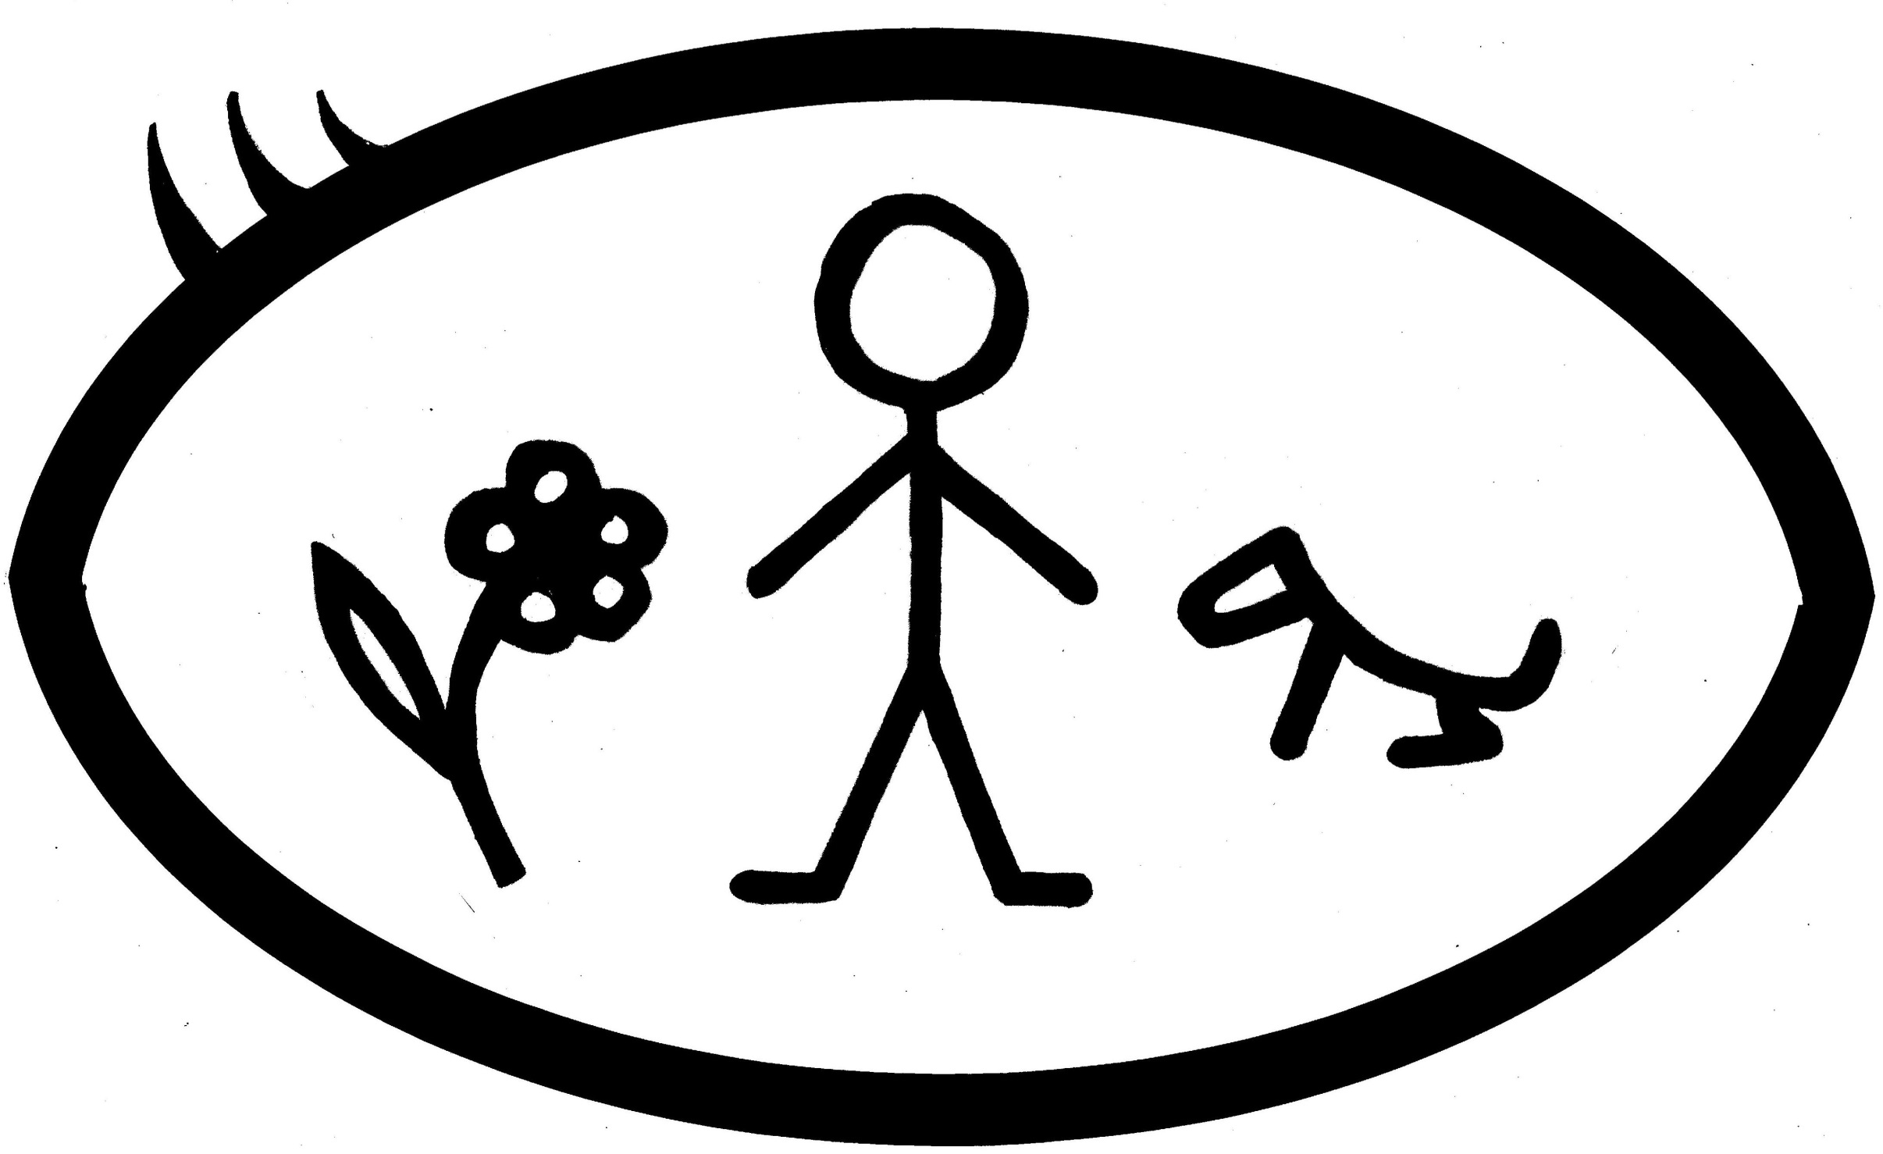

**Die sichtbare Welt**

**Die Welt im Mikroskop**



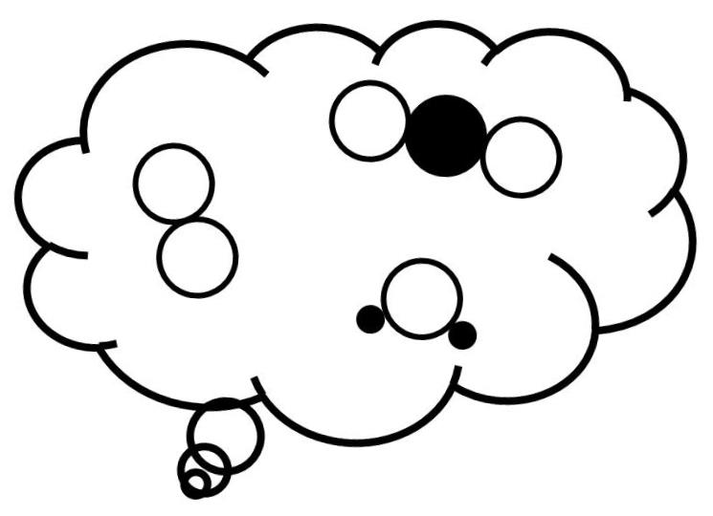

**Die Welt der Teilchen**

Abbildungen aus dem AB für NA „Kaffee filtrieren“

sichtbare Welt:

– Kaffeesatz im Filterpapier

Welt im Mikroskop:

– Form und genaue Größe eines Kaffeekrümels

– Fasern des Filterpapiers

Welt der Teilchen:

– Wasser-Teilchen (-molekül)

– Farbstoff-Teilchen (-molekül)

